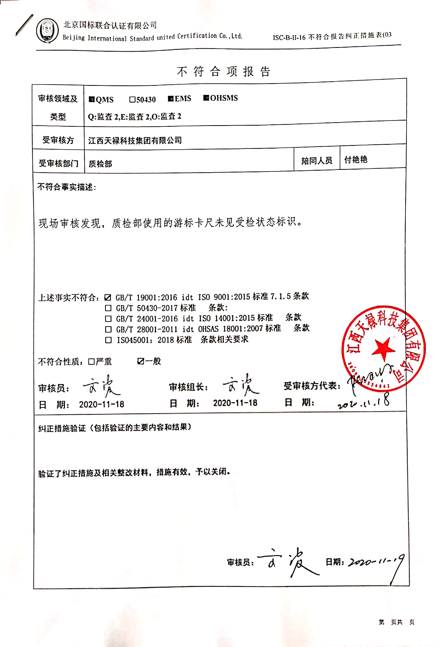不 符 合 项 报 告

|  |  |  |  |
| --- | --- | --- | --- |
| **审核领域及类型** | **■QMS** **□50430** **■EMS** **■OHSMS**  **Q:监查2,E:监查2,O:监查2** | | |
| **受审核方** | **江西天禄科技集团有限公司** | | |
| **受审核部门** | **质检部** | **陪同人员** | **付艳艳** |
| **不符合事实描述:**  现场审核发现，质检部使用的游标卡尺未见受检状态标识。  **上述事实不符合：☑ GB/T 19001:2016 idt ISO 9001:2015标准7.1.5条款**  **□ GB/T 50430-2017标准 条款:**  **□ GB/T 24001-2016 idt ISO 14001:2015标准 条款**  **□ GB/T 28001-2011 idt OHSAS 18001:2007标准 条款**  **□ ISO45001：2018标准 条款相关要求**  **不符合性质：□严重　　　☑一般**  **C:\Users\Administrator.USER-20200326KI\Desktop\未标题-2.pngC:\Users\Administrator.USER-20200326KI\Desktop\未标题-2.png**  **审核员： 审核组长： 受审核方代表：**  **日 期： 2020-11-18 日 期： 2020-11-18 日 期：** | | | |
| **纠正措施验证（包括验证的主要内容和结果）**  **验证了纠正措施及相关整改材料，措施有效，予以关闭。**  **审核员： 日期：** | | | |

不符合项纠正措施表

|  |
| --- |
| **D:\用户目录\我的文档\WeChat Files\wxid_jdxzdx9augbc22\FileStorage\File\2020-11\扫描全能王 2020-11-18 09.41\扫描全能王 2020-11-18 09.41_12.jpg不符合项事实摘要：**  **现场审核发现，质检部使用的游标卡尺未见受检状态标识** |
| **纠正情况：**  **立即安排相关负责人将受检状态标识贴在游标卡尺上面** |
| **原因分析：**  **1、使用过程中标签脱落，员工意识不够，未及时贴上。**  **2、由于相关人员对7.1.5标准条款学习不够、理解不深，对其重要性认识不到位** |
| **纠正措施：**  **1.立即安排相关负责人将受检状态标识贴在游标卡尺上面，**  **2.组织相关人员对条款7.1.5进行培训，培训合格有效**  **预定完成日期：2020-11-19** |
| **举一反三检查情况：**  **查看其它校准设备没有类似情况出现** |
| **受审核方纠正措施有效性的验证：**  **纠正措施有效**  **验证人： 日期：** |

**受审核方代表： 日期:**

**改善前：**

**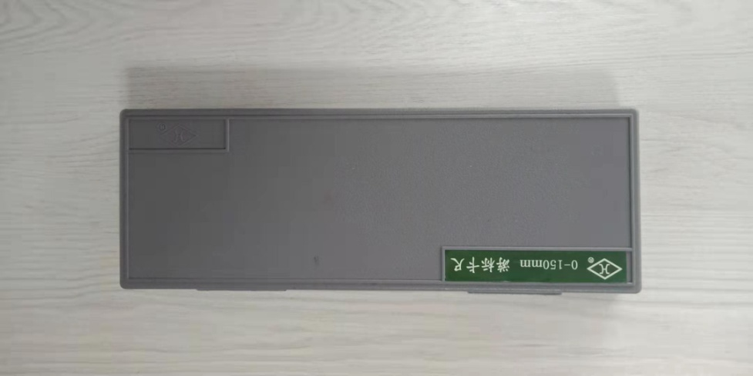**

**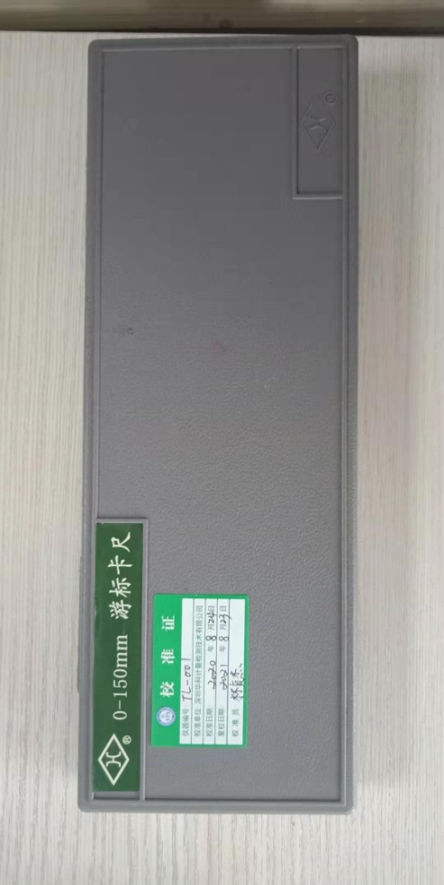**

**改善后：**

**